**DIAPOSITIVA NRO. 13**

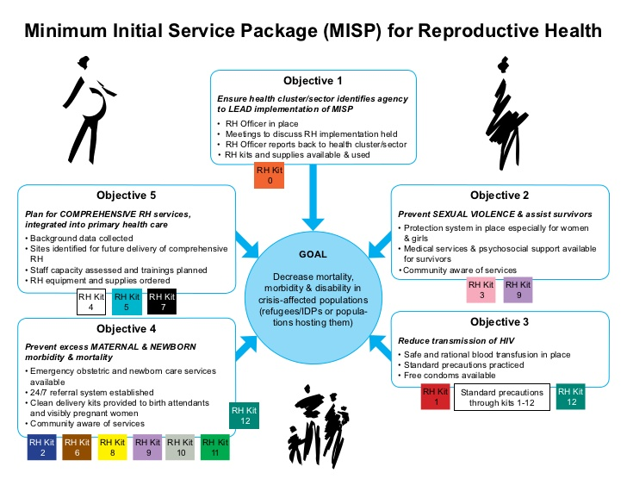

**Paquete de Servicios Mínimos Iniciales (PSMI) para la salud reproductiva**

**OBJETIVO**

Reducir la mortalidad, la morbilidad y la incapacidad de las poblaciones afectadas por una crisis (personas refugiadas, desplazadas en el interior de un país y comunidades de acogida).

**Objetivo 1**

***Asegurarse de que el sector o clúster de salud designe un organismo para que CONDUZCA la implementación del PSMI.***

* Hay un encargado de salud reproductiva.
* Reuniones para conversar sobre la implementación del PSMI para la salud reproductiva.
* El encargado de salud reproductiva presenta su informe al clúster o sector de salud.
* Kits y materiales de salud reproductiva disponibles y en uso.

Kit de salud reproductiva 0

**Objetivo 2**

***Prevenir la VIOLENCIA SEXUAL y atender a los/as sobrevivientes.***

* Sistema de protección en vigor, en especial para mujeres y niñas.
* Servicios médicos y apoyo psicológico disponible para sobrevivientes.
* La comunidad conoce los servicios.

Kit de salud reproductiva 3

Kit de salud reproductiva 9

**Objetivo 3**

***Reducir la transmisión del VIH.***

* Protocolos de transfusión de sangre seguros y racionales en vigor.
* Precauciones estándar aplicadas.
* Preservativos disponibles sin cargo.

Kit de salud reproductiva 1

Precauciones estándar en los kits 1 al 12

Kit de salud reproductiva 12

**Objetivo 4**

***Prevenir la morbilidad y la mortalidad MATERNA y NEONATAL excesivas.***

* Servicios de atención obstétrica y neonatal de emergencia disponibles.
* Establecimiento de un sistema de derivación 24 horas al día, los 7 días de la semana.
* Kits para partos no contaminados distribuidos a profesionales de partería y mujeres con embarazos visibles.
* La comunidad conoce los servicios.

Kit de salud reproductiva 2

Kit de salud reproductiva 6

Kit de salud reproductiva 8

Kit de salud reproductiva 9

Kit de salud reproductiva 10

Kit de salud reproductiva 11

Kit de salud reproductiva 12

**Objetivo 5**

***Planificar que los servicios de salud reproductiva INTEGRALES formen parte de la atención primaria de la salud.***

* Recopilación de información básica.
* Lugares definidos para la prestación futura de servicios integrales de salud reproductiva.
* Capacidad del personal evaluada y formación planificada.
* Equipos y materiales de salud reproductiva ordenados.

Kit de salud reproductiva 4

Kit de salud reproductiva 5

Kit de salud reproductiva 7

**DIAPOSITIVA NRO. 16**

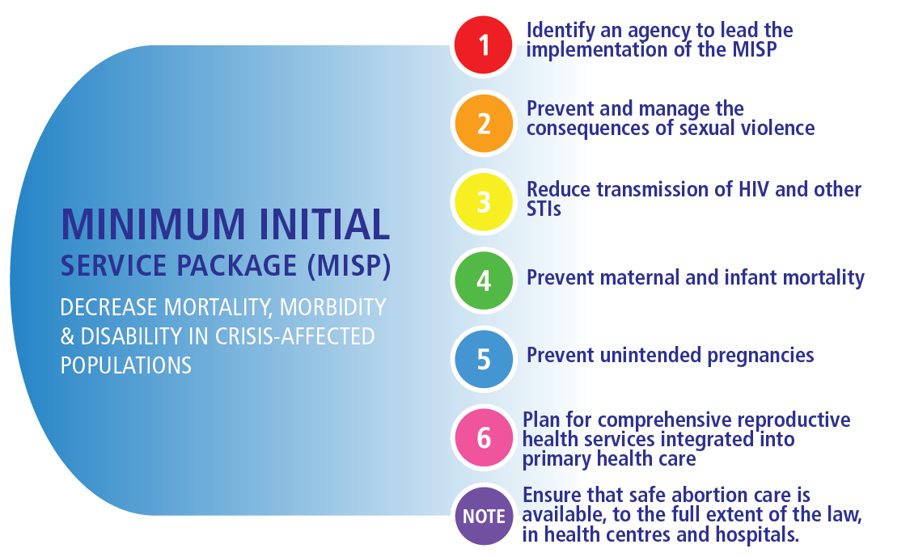

**PAQUETE DE SERVICIOS MÍNIMOS INICIALES (PSMI)**

REDUCIR LA MORTALIDAD, LA MORBILIDAD Y LA INCAPACIDAD DE LAS POBLACIONES AFECTADAS POR UNA CRISIS

1. Designar un organismo para que conduzca la implementación del PSMI.
2. Prevenir la violencia sexual y atender sus consecuencias.
3. Reducir la transmisión del VIH y de otras ETS.
4. Prevenir la mortalidad materna e infantil.
5. Prevenir embarazos no deseados.
6. Planificar que los servicios de salud reproductiva integrales formen parte de la atención primaria de la salud.

Nota: garantizar la disponibilidad de los servicios de atención para un aborto seguro, con todo el alcance de la ley, en hospitales y centros de salud.

**DIAPOSITIVA NRO. 22**

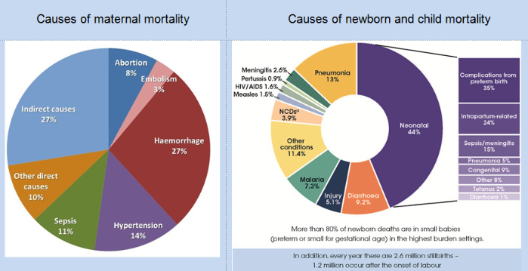

**Causas de mortalidad materna**

Hemorragias 27 %, hipertensión 14 %, sepsis 11 %, otras causas directas 10 %, causas indirectas 27 %, abortos 8 %, embolias 3 %.

**Causas de mortalidad neonatal e infantil**

Neonatal 44 %: complicaciones relacionadas con el parto prematuro 35 %, complicaciones relacionadas con el parto 24 %, sepsis y meningitis 15 %, neumonía 5 %, anomalías congénitas 9 %, otras causas 8 %, tétanos 2 %, diarrea 1 %.

Diarrea 9,2 %, lesiones 5,1 %, malaria 7,3 %, otras condiciones 11,4 %, enfermedades no transmisibles 3,9 %, sarampión 1,5 %, VIH/SIDA 1,6 %, tos ferina 0,9 %, meningitis 2,6 %, neumonía 13 %.

Más del 80 % de las muertes neonatales son de bebés pequeños (prematuros o [pequeños para la edad gestacional](https://www.proz.com/kudoz/english-to-spanish/medical/40118-small-for-gestational-age-sga.html)) en los contextos con las tasas más altas de mortalidad.

Además, hay 2,6 millones de muertes fetales por año; 1,2 millones suceden luego del inicio del trabajo de parto.

**DIAPOSITIVA NRO. 25**

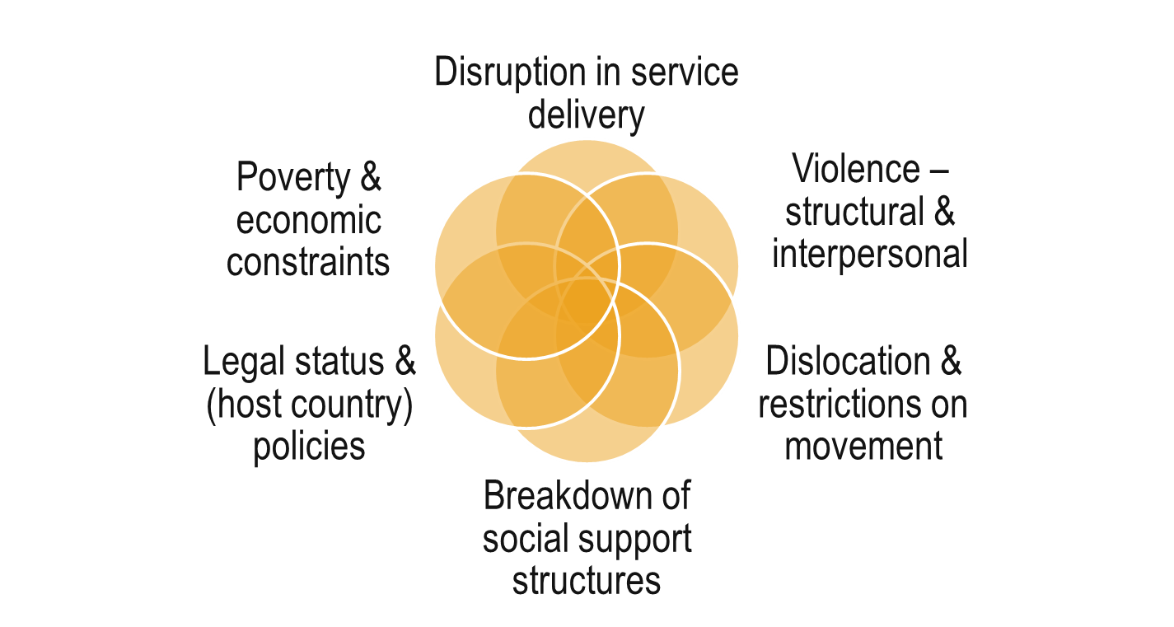

Interrupción del servicio de partos.

Violencia estructural e interpersonal.

Desplazamiento y restricciones de circulación.

Colapso de las estructuras de apoyo social.

Estatus jurídico (país de acogida) y políticas.

Pobreza y dificultades económicas.

**DIAPOSITIVA NRO. 27**

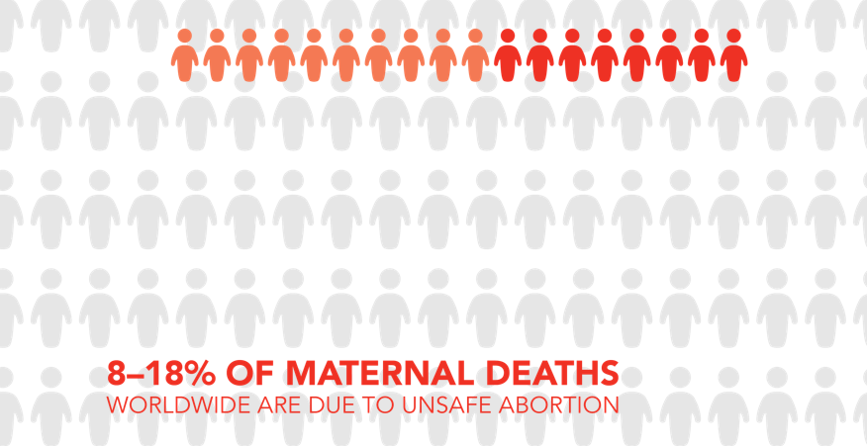

Entre el 8 y el 18 % de las muertes maternas en todo el mundo se deben a abortos inseguros.

**DIAPOSITIVA NRO. 30**

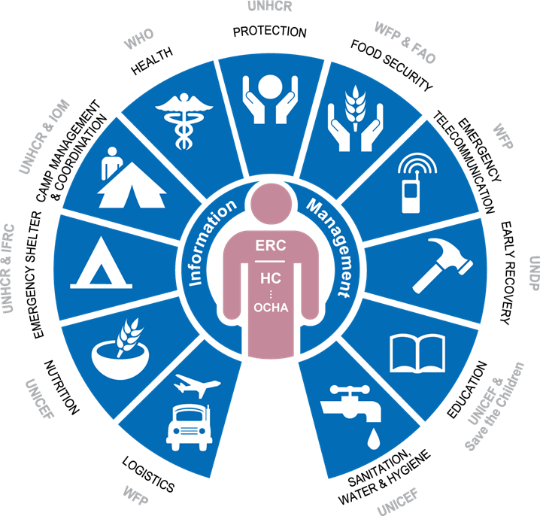

LOGÍSTICA PMA

NUTRICIÓN UNICEF

ALOJAMIENTO DE EMERGENCIA ACNUR Y FEDERACIÓN INTERNACIONAL DE SOCIEDADES DE LA CRUZ ROJA Y DE LA MEDIA LUNA ROJA

COORDINACIÓN Y GESTIÓN DE CAMPAMENTOS ACNUR Y OIM

SALUD OMS

PROTECCIÓN ACNUR

SEGURIDAD ALIMENTARIA PMA Y FAO

TELECOMUNICACIONES DE EMERGENCIA PMA

RECUPERACIÓN TEMPRANA PNUD

EDUCACIÓN UNICEF Y Save the Children

AGUA, SANEAMIENTO E HIGIENE UNICEF

Gestión de la información COORDINADOR HUMANITARIO Y DE SOCORRO EN EMERGENCIA, OCHA

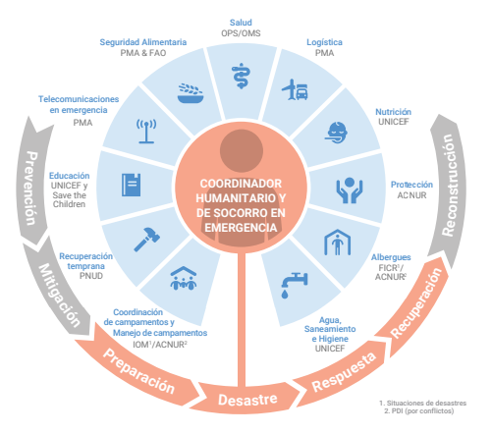

**DIAPOSITIVA NRO. 32**

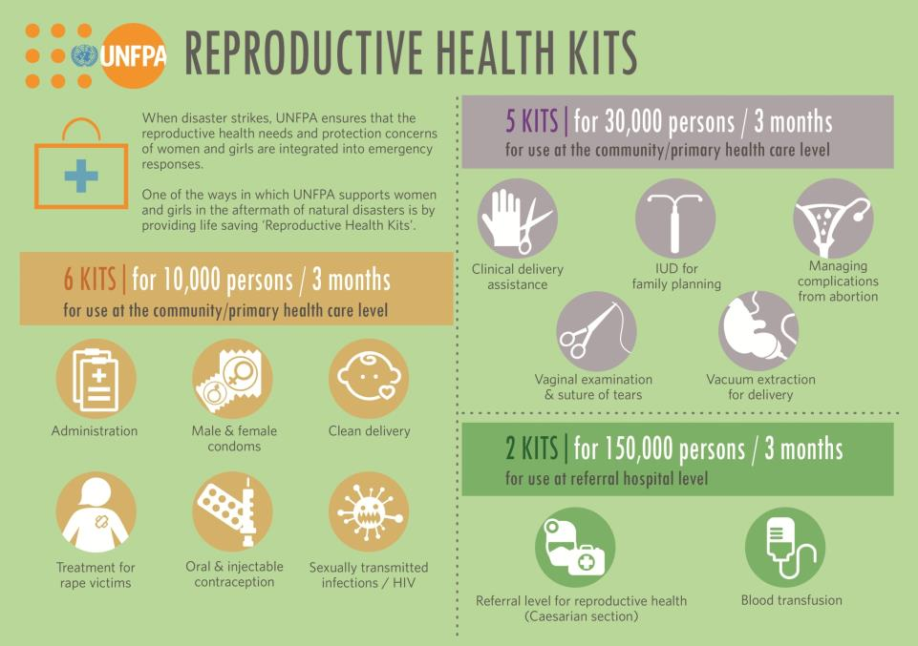

KITS DE SALUD REPRODUCTIVA DEL UNFPA

Cuando sobreviene un desastre, UNFPA procura que las necesidades en materia de salud reproductiva y las preocupaciones de mujeres y niñas en materia de protección formen parte de las respuestas de emergencia.

Tras los desastres naturales, una de las maneras en que UNFPA presta apoyo a mujeres y niñas es a través de la distribución de “kits de salud reproductiva”.

Seis KITS para 10 000 personas durante tres meses para ser usados en los niveles de atención de salud primaria y comunitaria.

Administración

Preservativos femeninos y masculinos

Parto higiénico

Tratamiento para víctimas de violaciones

Anticonceptivos orales e inyectables

Enfermedades de transmisión sexual o VIH

Cinco KITS para 30 000 personas durante tres meses para ser usados en los niveles de atención de salud primaria y comunitaria.

Parto con asistencia médica

DIU para una planificación familiar

Gestión de las complicaciones del aborto

Sutura de desgarros y exploración vaginal

Extracción con ventosa para el parto

Dos KITS para 150 000 personas durante tres meses para ser usados en los niveles de derivación hospitalaria.

Nivel de derivación para la salud reproductiva (cesárea)

Transfusiones de sangre

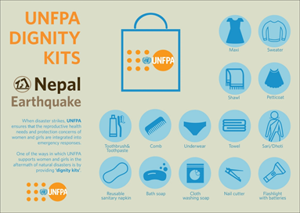

KITS DE DIGNIDAD DEL UNFPA

Terremoto en Nepal

Cuando sobreviene un desastre, UNFPA procura que las necesidades en torno a la salud reproductiva y las preocupaciones de mujeres y niñas en materia de protección formen parte de las respuestas de emergencia.

Tras los desastres naturales, una de las maneras en que UNFPA presta apoyo a mujeres y niñas es a través de la distribución de “kits de dignidad”.

Túnica, suéter, chal, enagua, cepillo y pasta de dientes, peine, ropa interior, toalla, sari o dhoti, toallas femeninas reutilizables, jabón de baño, jabón para lavar la ropa, cortaúñas, linterna con pilas.

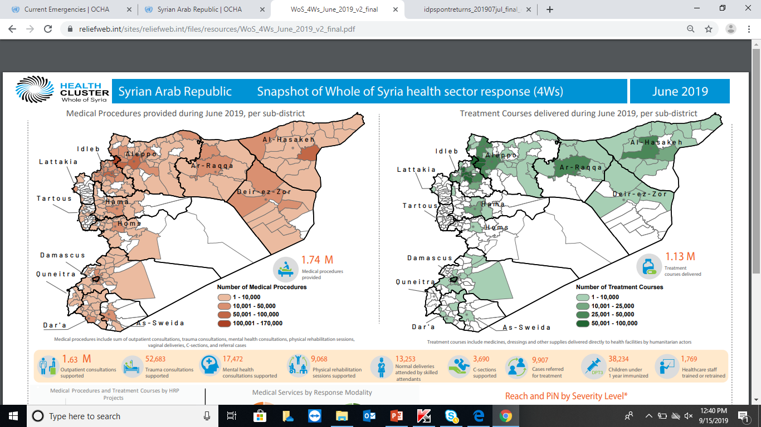

**Whole of Syria HEALTH CLUSTER**

República Árabe Siria

Panorama general de respuesta del sector de salud en todo Siria (cuatro semanas). Junio de 2019

Procedimientos médicos realizados por subdistrito en junio de 2019.

Hasaka Deir ez-Zor Ar-Raqqa Alepo Idlib Latakia Tartus Hama Homs Damasco Sueida Dar'a Quneitra

1,74 MILLONES de procedimientos médicos realizados.

**Cantidad de procedimientos médicos**

**1 a 10 000 10 001 a 50 000 50 001 a 100 000 100 001 a 100 000**

Los procedimientos médicos incluyen la suma de consultas externas, consultas por traumas, consultas de salud mental, sesiones de rehabilitación física, partos vaginales, cesáreas y casos de derivación.

Planes de tratamiento realizados por subdistrito en junio de 2019

Hasaka Deir ez-Zor Ar-Raqqa Alepo Idlib Latakia Tartus Hama Homs Damasco Sueida Dar'a Quneitra

1,13 MILLONES de planes de tratamiento realizados.

**Cantidad de planes de tratamiento**

**1 a 10 000 10 001 a 25 000 25 001 a 50 000 50 001 a 170 000**

Los planes de tratamiento incluyen medicamentos, vendajes y otros materiales que los organismos humanitarios distribuyen directamente a los centros de salud.

1,63 MILLONES de consultas externas atendidas

52 683 consultas por traumas realizadas

17 472 consultas de salud mental atendidas

9 068 sesiones de rehabilitación física atendidas

13 253 partos normales asistidos por profesionales calificados

3 690 cesáreas practicadas

9 907 casos derivados para tratamiento

38 234 menores de un año de edad inmunizados

1 769 profesionales de salud que recibieron formación en una o más oportunidades

**DIAPOSITIVA NRO. 44**

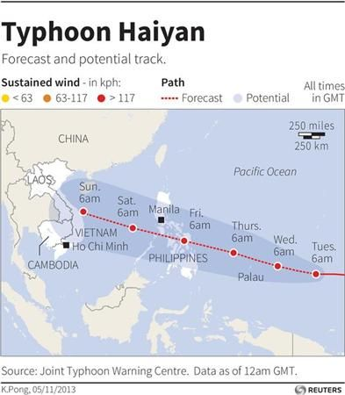

**Tifón Haiyan**

Pronóstico y seguimiento posible.

**Vientos sostenidos** en km/h: menores a 63 entre 63 y 117  mayores a 117

**Trayectoria**: pronosticada posible

Siempre en UTC

250 millas

250 km

Océano Pacífico CHINA LAOS CAMBOYA VIETNAM (Ho Chi Minh) FILIPINAS (Manila) Palau

Martes 6 a. m.

Miércoles 6 a. m.

Jueves 6 a. m.

Viernes 6 a. m.

Sábado 6 a. m.

Domingo 6 a. m.

Fuente: Centro Conjunto de Advertencia de Tifones. Datos a las 12 a. m. UTC.

K. Pong, 05/11/2013

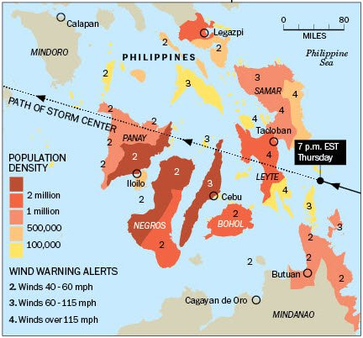

MILLAS

Mar de las Filipinas

MINDORO Calapán MINDANAO Cagayán de Oro

FILIPINAS Legazpi SAMAR LEYTE Tacloban Butuan BOHOL NEGROS Cebu Iloilo PANAY

**TRAYECTORIA DEL CENTRO DE LAS TORMENTAS (jueves 7 p. m. EST)**

DENSIDAD POBLACIONAL

2 millones

1 millón

500 000

100 000

ALERTAS POR VIENTOS

2. Vientos con velocidades entre 40 y 60 km/h.

3. Vientos con velocidades entre 60 y 115 km/h.

4. Vientos con velocidades mayores a 115 km/h.

**DIAPOSITIVA NRO. 45**

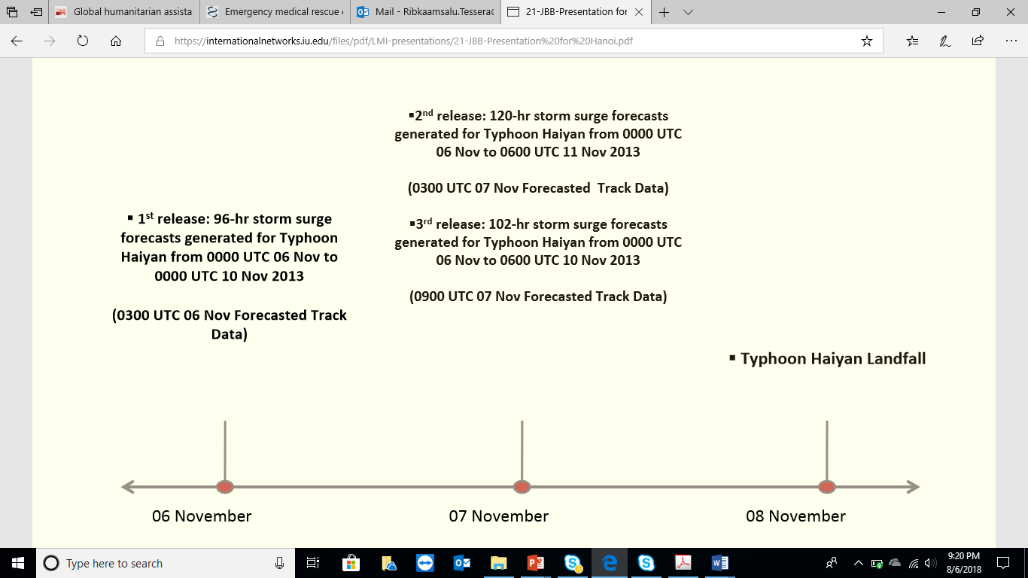

6 de noviembre

1er comunicado: pronóstico a 96 horas de marejada ciclónica generada por el tifón Haiyan desde el 6 de noviembre, 00:00 h UTC, hasta el 10 de noviembre de 2013, 00:00 h UTC.

(Datos de seguimiento previstos del 6 de noviembre, 03:00 h UTC)

07 de noviembre

2do comunicado: pronóstico a 120 horas de marejada ciclónica generada por el tifón Haiyan desde el 6 de noviembre, 00:00 h UTC, hasta el 11 de noviembre de 2013, 06:00 h UTC.

(Datos de seguimiento previstos del 7 de noviembre, 03:00 h UTC)

3er comunicado: pronóstico a 102 horas de marejada ciclónica generada por el tifón Haiyan desde el 6 de noviembre, 00:00 h UTC, hasta el 10 de noviembre de 2013, 06:00 h UTC.

(Datos de seguimiento previstos del 7 de noviembre, 09:00 h UTC)

08 de noviembre

El tifón Haiyan toca tierra.